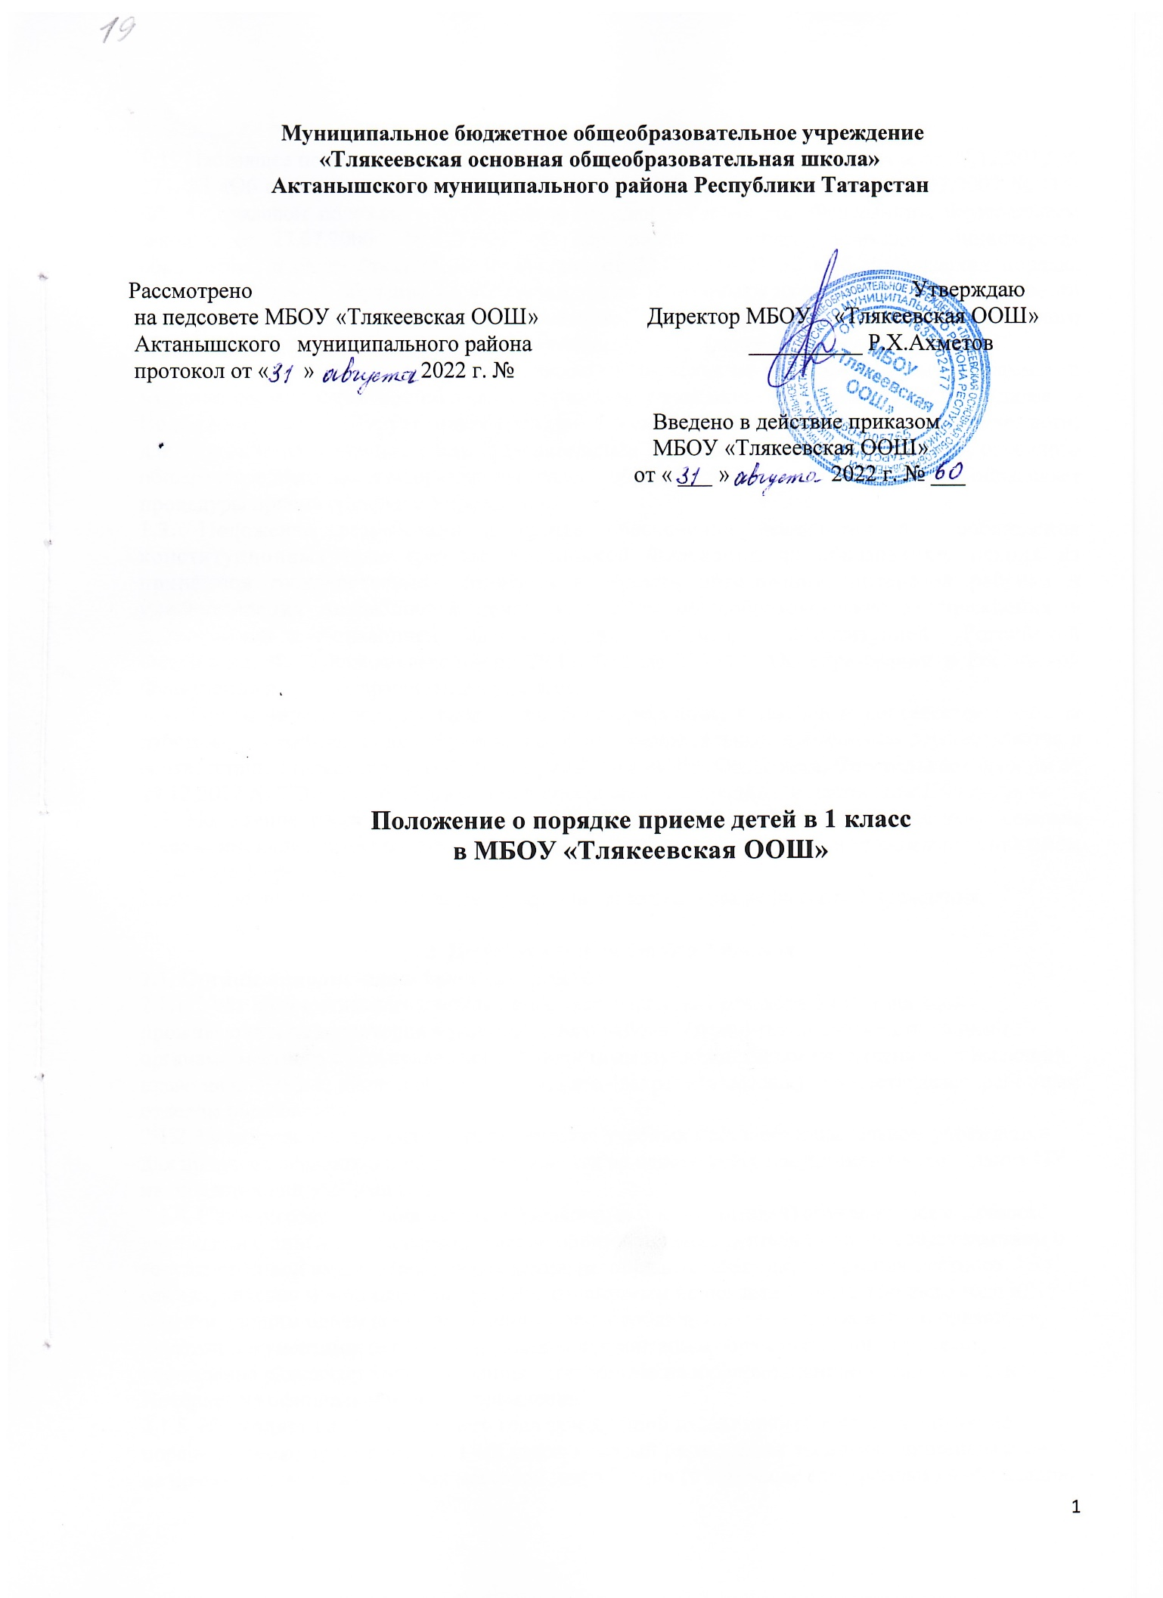
1. Общие положения
1.1. Настоящее положение составлено в соответствии с Федеральным законом от 29.12.2012 № 273-ФЗ «Об образовании в Российской Федерации», Федеральный закон от 25.07.2002 № 115-ФЗ «О правовом положении иностранных граждан в Российской Федерации», Федеральным законом от 27.07.2006 № 152-ФЗ «О персональных данных», приказом Министерства образования и науки Российской Федерации от 22.01.2014 № 32 «Об утверждении порядка приема граждан на обучение по образовательным программам начального общего, основного общего и среднего общего образования», Уставом муниципального бюджетного общеобразовательного учреждения «Тлякеевская ООШ» (далее – Учреждение).
1.2. Настоящее положение приема граждан на обучение по образовательным программам в муниципальное бюджетное общеобразовательное учреждение «Тлякеевская ООШ» (далее - Положение) регламентирует прием граждан Российской Федерации (далее - граждане, дети) для обучения по основным общеобразовательным программам начального общего, основного общего и среднего общего образования (далее - общеобразовательные программы) и определяет процедуры приема граждан в Учреждение.
1.3. Положение разработано с целью обеспечения реализации и соблюдения конституционных прав граждан Российской Федерации на образование, исходя из принципов государственной политики в области образования, интересов ребенка и удовлетворения потребностей семьи в выборе общеобразовательного учреждения в соответствии с Конвенцией ООН о правах ребенка, Конституцией Российской Федерации, Федеральным законом от 29.12.2012 № 273-ФЗ «Об образовании в Российской Федерации» и других правовых документов.
1.4. Прием иностранных граждан и лиц без гражданства, в том числе соотечественников за рубежом, в Учреждение для обучения по общеобразовательным программам осуществляется в соответствии с международными договорами Российской Федерации, Федеральным законом от 29.12.2012 № 273-ФЗ «Об образовании в Российской Федерации» и настоящим Положением.
1.5. Положение рассматривается и рекомендуется к утверждению педагогическим советом школы, имеющим право вносить в него свои изменения и дополнения, и утверждается приказом директора Учреждения.
Положение должно быть размещено в доступном месте, а также на сайте Учреждения.
2. Порядок приема детей в I классы
2.1. Организационно-плановые мероприятия
2.1.1. Учёт количественного состава детей, достигших на 1 сентября 6 лет 6 месяцев, проживающих на территории муниципального района, закрепленной соответствующими органами местного самоуправления за конкретным муниципальным учреждением, и имеющих право на получение общего образования (далее - закреплённые лиц), осуществляется районным отделом образования.
2.1.2. Планирование минимального количества учебных мест в образовательном учреждении для принятия первоклассников осуществляется на основе учёта и муниципального задания ОУ на предстоящий учебный год.
2.1.4. С целью ознакомления родителей (законных представителей) обучающихся с Уставом учреждения, лицензией на осуществление образовательной деятельности, со свидетельством о государственной аккредитации учреждения, распорядительным актом органов местного самоуправления муниципального района, издаваемым не позднее 1 марта текущего года и гарантирующим прием всех закрепленных лиц и соблюдение санитарных норм и правил, другими документами, регламентирующими организацию образовательного процесса, учреждение размещает копии указанных документов на информационном стенде и в сети Интернет на официальном сайте учреждения.
2.1.5. Не позднее 10 марта текущего года заведующий издает приказ, регламентирующий порядок и сроки приема детей в 1-ый класс, который размещается на информационном стенде, на школьном сайте, в средствах массовой информации (в том числе электронных) информацию о количестве мест в первом классе
2.2.Условия приема
2.2.1. Прием заявлений.
Прием заявлений в первый класс учреждений для закрепленных лиц начинается не позднее 10 марта и завершается не позднее 31 июля текущего года. Зачисление в учреждение оформляется приказом заведующего в течение 7 рабочих дней после приема документов.
Школа вправе осуществлять прием детей, не зарегистрированных на закрепленной территории ранее 1 августа, если закончился прием в первый класс всех детей, зарегистрированных на закрепленной территории.
Факт ознакомления родителей (законных представителей) ребенка, в том числе через информационные системы общего пользования, с лицензией на осуществление образовательной деятельности, свидетельством о государственной аккредитации учреждения, уставом учреждения фиксируется в заявлении о приеме и заверяется личной подписью родителей (законных представителей) ребенка.
Подписью родителей (законных представителей) обучающегося фиксируется также согласие на обработку их персональных данных и персональных данных ребенка в порядке, установленном законодательством Российской Федерации .
3.2.2. Возраст.
В первые классы принимаются дети 8-го года жизни, по усмотрению родителей (законных представителей) независимо от уровня их подготовки.
Обязательное условие приёма детей 7-го года жизни является достижение к 1 сентября учебного года возраста не менее 6 лет 6 месяцев при отсутствии противопоказаний по состоянию здоровья, но не позже достижения ими возраста восьми лет.
3.2.3. Виды приема.
Прием в первые классы носит общий характер, обеспечивающий прием всех подлежащих обучению граждан, проживающих на территории района и имеющих право на получение образования. Закрепленным лицам может быть отказано в приеме только по причине отсутствия свободных мест в учреждении. Гражданам, не проживающим на данной территории, может быть отказано в приеме по причине отсутствия свободных мест в образовательном учреждении. «Свободными» являются места в классах, имеющих наполняемость менее 25 обучающихся. Наличие свободных мест определяется после комплектования к 30 августа текущего года.
Первоочередное право при зачислении в школу имеют:
а)дети, проживающие на закреплённой за ОУ территории, утверждённой в постановлении администрации района.
б)дети, старшие братья и сестры которых обучаются в других классах данной школы;
Дети из семей беженцев и вынужденных переселенцев принимаются в школу при условии наличия у родителей выданного в установленном порядке разрешения на временное проживание или вида на жительство в РФ и зарегистрированных по месту пребывания в том микрорайоне, в котором находится образовательное учреждение. При приёме в школу родители обязаны предоставить медицинскую карту установленного образца.
3.2.4. Перечень документов, представляемых родителями (законными представителями) для зачисления ребенка в 1 класс.
Прием граждан в учреждение осуществляется по личному заявлению родителей (законных представителей) ребенка при предъявлении оригинала документа, удостоверяющего личность родителя (законного представителя), либо оригинала документа, удостоверяющего личность иностранного гражданина в Российской Федерации.
Учреждение может осуществлять прием указанного заявления в форме электронного документа с использованием информационно-телекоммуникационных сетей общего пользования. (Форма заявлении в приложении №1.)
Родители (законные представители) закрепленных лиц, зарегистрированных по месту жительства или по месту пребывания, дополнительно предъявляют оригинал свидетельства о рождении ребенка либо заверенную в нотариальном порядке копию документа, подтверждающего родство заявителя (или законность представления прав обучающегося), а также оригинал свидетельства о регистрации ребенка по месту жительства или свидетельства о регистрации ребенка по месту пребывания на закрепленной территории.
Родители (законные представители) детей, являющихся гражданами Российской Федерации, не зарегистрированных на закрепленной территории, дополнительно предъявляют оригинал свидетельства о рождении ребенка либо копию документа, подтверждающего родство заявителя (или законность представления прав обучающегося).
Родители (законные представители) ребенка, являющегося иностранным гражданином или лицом без гражданства и не зарегистрированного на закрепленной территории, дополнительно предъявляют заверенные в установленном порядке копии документа, подтверждающего родство заявителя (или законность представления прав обучающегося), и документа, подтверждающего право заявителя на пребывание в Российской Федерации.
Иностранные граждане и лица без гражданства все документы представляют на русском языке или вместе с заверенным в установленном порядке переводом на русский язык.
Копии предъявляемых при приеме документов хранятся в учреждении весь период обучения ребенка.
Родители (законные представители) детей имеют право по своему усмотрению представлять другие документы:
медицинскую карту;
ксерокопию страхового полиса;
индивидуальную карту развития ребёнка или результаты диагностирования в воскресных школах, детских садах;
многодетные, малоимущие семьи, одинокие матери и опекуны – ксерокопию удостоверения, соответствующего статусу.
Документы, представленные родителями (законными представителями) детей, регистрируются у ответственного за приём документов в журнале приема заявлений. После регистрации заявления родителям (законным представителям) детей выдается расписка в получении документов, содержащая информацию:
регистрационный номер заявления о приеме;
перечень представленных документов и отметка об их получении, заверенная подписью ответственного за приём документов и печатью ОУ;
сведения о сроках уведомления о зачислении в первый класс;
контактные телефоны для получения информации;
телефон районного отдела образования.
Расписка заверяется подписью должностного лица учреждения, ответственного за прием документов, и печатью учреждения.
Приказы размещаются на информационном стенде в день их издания.
На каждого ребенка, зачисленного в учреждение, заводится личное дело, в котором хранятся все сданные при приеме и иные документы.
После окончания приема заявлений зачисление в первый класс общеобразовательного учреждения оформляется приказом руководителя школы не позднее 1-го сентября текущего года и доводится до сведения родителей (законных представителей).

Приложение №1
Директору МБОУ "Тлякеевская основная общеобразовательная
школа" Актанышского муниципального района Республики
Татарстан Мусиной Г.М. Родителя (законного представителя) __________________________________________________________ проживающего по адресу ___________________________________ __________________________________________________________
ЗАЯВЛЕНИЕ

Прошу принять моего сына /мою дочь/ ____________________________________
_______________________________________________в _____класс МБОУ «Тлякеевская ООШ».
^{Ф.И.О. ребенка}
Сведения о ребенке
1. Дата рождения __________________________________________________________________
2. Свидетельство о рождении серия ________ номер ___________ дата выдачи__________
3. Адрес регистрации _________________________________________________________
Адрес места жительства________________________________________________________
4. До поступления в школу посещал/а/ ___________________________________________
(обучалась /ся) _________________________________________
5. Номер медицинского полиса _________________________________________________
Сведения о родителях
Мать (Ф.И.О.) ________________________________________________________________
Место работы, должность_______________________________________________________
Отец (Ф.И.О.) ________________________________________________________________
Место работы, должность ______________________________________________________
Телефоны (матери) _________________________ (отца)____________________________

«___»______________ 20 г. Подпись ________________________

С Уставом школы, лицензией на право ведения образовательной деятельности, свидетельством о государственной аккредитации, основными образовательными программами, реализуемыми образовательным учреждением и другими документами, регламентирующими организацию образовательного процесса ознакомлены.

«___»______________ 20 г. Подпись _________________________
Даю согласие на обработку своих персональных данных и персональных данных ребёнка в порядке, установленном законодательством РФ.
«___»______________ 20 г. Подпись _________________________

